ΕΠΙΜΕΛΗΤΗΡΙΟ ΚΕΦΑΛΟΝΙΑΣ ΚΑΙ ΙΘΑΚΗΣ
ΑΝΑΚΟΙΝΩΣΗ ΥΠΟΨΗΦΙΟΤΗΤΑΣ ΜΑΡΙΑΣ ΜΑΝΕΤΟΥ
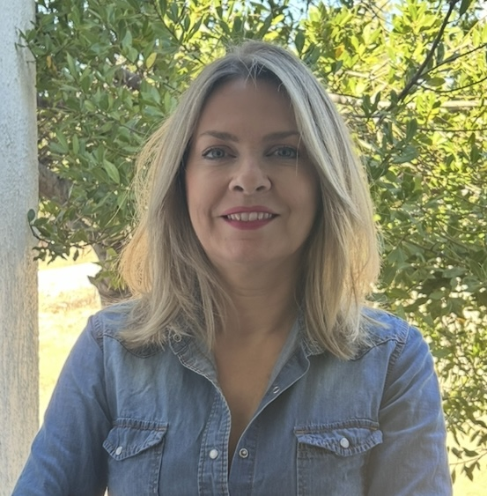
Μαρία Μανέτου, Φυσικός με Μεταπτυχιακό στη Διοίκηση Ολικής Ποιότητας.
Είμαι Επιχειρηματίας στο χώρο της παροχής συμβουλευτικών υπηρεσιών σε ιδιωτικούς και δημόσιους φορείς, για θέματα διοίκησης, αναδιοργάνωσης υπηρεσιών, διαχείρισης ευρωπαϊκών προγραμμάτων χρηματοδότησης, εκπαίδευσης, πιστοποιήσεων και νομοθετικών συμμορφώσεων.
Έχοντας συναισθανθεί τις ανάγκες και τις προτεραιότητες για τη βιώσιμη ανάπτυξη των επιχειρήσεων της Κεφαλονιάς-Ιθάκης, θέλω να προσφέρω τις υπηρεσίες μου, τις γνώσεις μου και την εμπειρία μου στους επιχειρηματίες, μέσω της συμμετοχής μου στις εκλογές για το Διοικητικό Συμβούλιο του Επιμελητηρίου Κεφαλονιάς – Ιθάκης.
Η αξιοπιστία και η συνέπεια της συνεργασίας μου όλα αυτά τα χρόνια με τοπικούς φορείς και επιχειρήσεις με οδηγούν να ζητήσω τη στήριξη και προτίμησή σας, αναγνωρίζοντας την ικανότητα διαχείρισης των σπουδαίων και κρίσιμων θεμάτων του νησιού μας έχοντας πάντα προτεραιότητα τον άνθρωπο, την επιχειρηματικότητα, τη βιωσιμότητα.
«Επιχειρούμε Μαζί» με τον κ. Τάσο Καλογηράτο, Επικεφαλής του συνδυασμού μας ώστε να υποστηρίξουμε, ενδυναμώσουμε και συνεισφέρουμε στο γνωμοδοτικό και συμβουλευτικό χαρακτήρα του Επιμελητηρίου μας με τη δυναμική και την αξιοπιστία που μας χαρακτηρίζει!

